**МИНОБРНАУКИ РОССИИ**

**Санкт-Петербургский государственный**

**электротехнический университет**

**«ЛЭТИ» им. В.И. Ульянова (Ленина)**

**Кафедра математического обеспечения и применения ЭВМ**

отчет

**по лабораторной работе №1**

**по дисциплине «Цифровая обработка сигналов»**

Тема: Дискретные сигналы

|  |  |  |
| --- | --- | --- |
| Студентка гр. 8383 |  | Гречко В.Д. |
| Студентка гр. 8383 |  | Аверина О.С. |
| Преподаватель |  | Сучков А.И. |

Санкт-Петербург

2021

**Цель работы.**

Изучить математическое описание дискретных сигналов и овладеть программными средствами их моделирования.

**Основные теоретические положения.**

В теории цифровой обработки сигналов (ЦОС) принято разделять операции дискретизации по времени и квантования по уровню. Полагая операцию квантования отсутствующей, изучают дискретные сигналы и линейные дискретные системы (ЛДС), а затем, отдельно, – эффекты нелинейной операции квантования.

Дискретным называют сигнал, дискретный по времени и непрерывный по состоянию (уровню), который описывается последовательностью чисел бесконечной разрядности $x(nT)$ или $x(n)$, называемой коротко последовательностью. Значения $nT$, $n∈Z_{+}$, называют дискретным временем, где $T$– период дискретизации, а $n$– дискретным нормированным временем.

Цифровым называют сигнал, дискретный по времени и квантованный по состоянию (уровню), который описывается последовательностью чисел конечной разрядности – квантованной последовательностью $\tilde{x}(nT)$ или $\tilde{x}(n)$. При компьютерном моделировании под дискретным сигналом условно понимают последовательность чисел максимально возможной разрядности, а под цифровым – последовательность чисел заданной разрядности.

**Постановка задачи.**

С помощью программных средств провести моделирование и анализ дискретных последовательностей. Результаты подкрепить соответствующими графиками и выводами.

Исходные данные:

|  |  |  |
| --- | --- | --- |
| Переменная | Назначение | Значение |
| $$N$$ | **Длина последовательности** | $$34$$ |
| $$T$$ | **Период дискретизации** | $$0.0005$$ |
| $$a$$ | **Основание экспоненты** | $$-0.845$$ |
| $$C$$ | **Амплитуда гармонического сигнала** | $$5$$ |
| $${\hat{ω}}_{0}$$ | **Частота гармонического сигнала** | $$π/10$$ |
| $$m$$ | **Задержка** | $$9$$ |
| $$U$$ | **Амплитуда импульса** | $$9$$ |
| $$n_{0}$$ | **Начальный момент импульса** | $$7$$ |
| $$n_{imp}$$ | **Длина импульса** | $$9$$ |
| $$B_{1},B_{2},B_{3}$$ | **Амплитуды гармонических сигналов** | $$B_{1}=5.5 \\ B_{2}=1.7 \\ B_{3}=6.2$$ |
| $${\hat{ω}}_{1},{\hat{ω}}_{2}, {\hat{ω}}_{3}$$ | **Частоты гармонических сигналов** | $${\hat{ω}}_{1}=π/8 \\ {\hat{ω}}_{2}=π/12 \\ {\hat{ω}}_{3}=π/20$$ |
| $$a_{1},a_{2}, a_{3}$$ | **Коэффициенты линейной комбинации гармонических сигналов** | $$a_{1}=-2.5 \\ a_{2}=4.7 \\ a_{3}=5.4$$ |

**Выполнение работы.**

1. Смоделировать единичный цифровой импульс $δ_{d}(k)$ с выводом графиков на интервале дискретного времени $nT∈[0, \left(N-1\right)T]$ и дискретного нормированного времени $n∈[0, N-1]$. Пояснить взаимосвязь между дискретным и дискретным нормированным временем и различие между цифровым единичным импульсом и функцией Дирака.

Единичный цифровой импульс $δ_{d}(n)$:

$$δ_{d}\left(n\right)=\left\{\begin{aligned}1, n=0; \\ 0, n≠0\end{aligned}\right.$$

Интервал дискретного времени $nT∈[0;33*0.0005]$.

Интервал дискретного нормированного времени $n∈[0;33]$. Графики единичного цифрового импульса на интервалах дискретного времени и дискретного нормированного времени представлены на рис. 1.1 и рис. 1.2 соответственно.

|  |  |
| --- | --- |
|  |  |
| *Рисунок 1.1 – Цифровой единичный импульс на интервале дискретного времени* | *Рисунок 1.2 – Цифровой единичный импульс на интервале дискретного нормированного времени* |

Значения $nT$ называют *дискретным временем*, а $n$— *дискретным нормированным временем* (тождественно *T = 1*).

Функция Дирака представляет собой бесконечно узкий импульс с бесконечной амплитудой, расположенный при нулевом значении аргумента функции. Сигнал в виде дельта-функции невозможно реализовать физически, в то время как единичный цифровой импульс имеет амплитуду равную 1. Поэтому он – её дискретный аналог.

1. Смоделировать дискретный единичный скачок $σ_{d}(k)$ с выводом графиков на интервале дискретного времени $nT∈[0, \left(N-1\right)T]$ и дискретного нормированного времени $n∈[0, N-1]$. Пояснить соответствие между дискретным единичным скачком и функцией Хэвисайда, а также чему равна частота дискретизации дискретного единичного скачка.

Дискретный единичный скачок $σ_{d}(n)$:

$$σ_{d}\left(n\right)=\left\{\begin{aligned}1, n≥0; \\ 0, n<0\end{aligned}\right.$$

Интервал дискретного времени $nT∈[0;33⋅0.0005]$

Интервал дискретного нормированного времени $n∈[0;33]$. Графики дискретного единичного скачка на интервалах дискретного времени и дискретного нормированного времени представлены на рис. 2.1 и рис. 2.2 соответственно.

|  |  |
| --- | --- |
|  |  |
| *Рисунок 2.1 – Цифровой единичный скачок на интервале дискретного времени* | *Рисунок 2.2 – Цифровой единичный скачок на интервале дискретного нормированного времени* |

Дискретный единичный скачок по смыслу полностью соответствует своему аналоговому прообразу (т.е. функции единичного скачка, иначе функции Хэвисайда).

Частота дискретизации дискретного единичного скачка равна $f_{д}=\frac{1}{T}=\frac{1}{0.0005}=2000 Гц.$

1. Смоделировать дискретную экспоненциальную функцию $s_{1}(k)$ с выводом графиков на интервале дискретного времени $nT∈[0, \left(N-1\right)T]$ и дискретного нормированного времени $n∈[0, N-1]$. Пояснить соответствие между дискретной и аналоговой экспонентами.

Дискретная экспоненциальная функция $s_{1}(n)$:

$$s_{1}\left(n\right)=\left\{\begin{aligned}0, n<0; \\ {-0.845}^{n}, n≥0.\end{aligned}\right.$$

Интервал дискретного времени $nT∈[0;33⋅0.0005]$

Интервал дискретного нормированного времени $n∈[0;33]$. Графики дискретной экспоненциальной функции на интервалах дискретного времени и дискретного нормированного времени представлены на рис. 3.1 и рис. 3.2 соответственно.

|  |  |
| --- | --- |
|  |  |
| *Рисунок 3.1 – Дискретная экспоненциальная функция на интервале дискретного времени* | *Рисунок 3.2 – Дискретная экспоненциальная функция на интервале дискретного нормированного времени* |

Дискретная экспонента – это результат преобразования аналоговой экспоненты в последовательность отсчетов (дискретную систему).

1. Смоделировать дискретный комплексный гармонический сигнал $s_{a}\left(k\right)=C\exp{(j{\hat{ω}}_{0}k)}$ с выводом графиков вещественной и мнимой частей на интервале времени $n∈[0, N-1]$. Записать данный сигнал в виде комбинации двух вещественных последовательностей.

Дискретный комплексный гармонический сигнал:

$$s_{a}\left(n\right)=5\exp\left(j\frac{π}{10}n\right)$$

Интервал дискретного нормированного времени $n∈[0;33]$. Дискретный комплексный гармонический сигнал с выводом графиков вещественной и мнимой частей представлен на рис. 4.1 и рис. 4.2 соответственно.

|  |  |
| --- | --- |
|  |  |
| *Рисунок 4.1 – Вещественная часть дискретного комплексного гармонического сигнала* | *Рисунок 4.2 – Мнимая часть дискретного комплексного гармонического сигнала* |

Для записи данного сигнала в виде комбинации двух вещественных последовательностей воспользуемся формулой Эйлера:

$$\exp{ix}=\cos{x}+i\sin{x}$$

Тогда:

$$s_{a}\left(n\right)=C\exp\left(j{\hat{ω}}_{0}n\right)=C⋅\cos\left({\hat{ω}}_{0}n\right)+C⋅j⋅\sin\left({\hat{ω}}_{0}n\right)==5⋅\cos\left(\frac{π}{10}n\right)+5j\sin\left(\frac{π}{10}n\right)$$

1. Вывести графики последовательностей $δ_{d}\left(k\right), σ_{d}\left(k\right),s_{1}(k)$, задержанных на $m$ отсчетов, на интервале времени $n∈[0, N-1]$. Записать формулы задержанных последовательностей.

Интервал дискретного нормированного времени $n∈[0;33]$. Графики последовательностей $δ_{d}\left(n\right), σ_{d}\left(n\right),s_{1}(n)$, задержанных на $9$ отсчетов представлены на рис. 5.

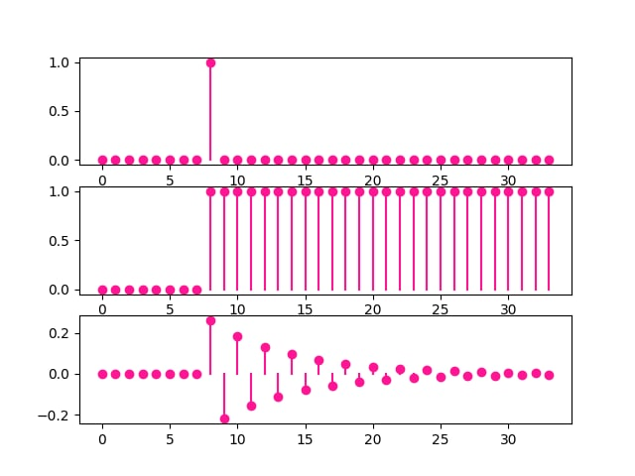

*Рисунок 5 – Графики последовательностей $δ_{d}\left(n\right), σ_{d}\left(n\right),s_{1}(n)$ (сверху вниз), задержанных на 9 отсчетов*

Формулы задержанных последовательностей:

$$δ_{d}\left(n-9\right)=\left\{\begin{aligned}1, n=9; \\ 0, n≠9\end{aligned}\right.$$

$$σ_{d}\left(n-9\right)=\left\{\begin{aligned}1, n≥9; \\ 0, n<9\end{aligned}\right.$$

$$s_{1}\left(n-9\right)=\left\{\begin{aligned}0, n<9; \\ {-0.845}^{n-9}, n≥9.\end{aligned}\right.$$

1. Смоделировать дискретный прямоугольный импульс

$$s_{3}\left(k\right)=\left\{\begin{aligned}U, n_{0}≤n≤n_{0}+n_{imp}-1, \\ 0, иначе.\end{aligned}\right.$$

на основе дискретного единичного скачка с выводом графика на интервале времени $n∈[0, N-1]$. Пояснить как выполняется моделирование импульса.

Дискретный прямоугольный импульс:

$$s_{3}\left(n\right)=\left\{\begin{aligned}9, 7≤n≤15, \\ 0, иначе\end{aligned}\right.$$

Интервал дискретного нормированного времени $n∈[0;33]$. Дискретный прямоугольный импульс представлен на рис. 6.

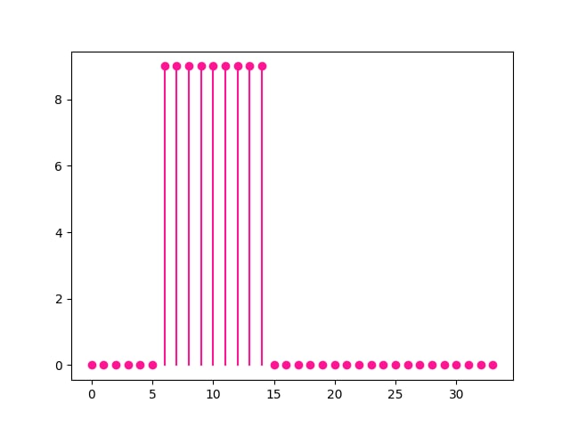

*Рисунок 6 – График дискретного прямоугольного импульса*

Моделирование импульса было реализовано путём задания координат точек, где значения по оси OY в интервале от 7 до 15 были равны 9. Функция отрисовки, использованная при построении графика дискретного единичного скачка, осталась без изменений. Поменялась лишь передача аргументов в данную функцию.

1. Смоделировать линейную комбинацию дискретных гармонических сигналов $s_{4}(k)$:

$$s_{4}\left(k\right)=a_{1}x_{1}\left(k\right)+a_{2}x_{2}\left(k\right)+a_{3}x_{3}\left(k\right),$$

где

$$x_{i}\left(k\right)=B_{i}\sin{({\hat{ω}}_{i}k)}$$

с выводом графиков последовательностей $x_{i}(k)$ и $s_{4}(k)$ на интервале времени $n∈[0, 5N-1]$. Вычислить среднее значение, энергию и среднюю мощность последовательности $s_{4}(k)$. Пояснить, какие операции при моделировании линейной комбинации сигналов и как определяют указанные характеристики.

Линейная комбинация дискретных гармонических сигналов $s_{4}(n)$:

$$s_{4}\left(n\right)=-2.5x_{1}\left(n\right)+4.7x_{2}\left(n\right)+5.4x_{3}\left(n\right),$$

где

$$x_{1}\left(n\right)=5.5\sin\left(\frac{π}{8}n\right)$$

$$x_{2}\left(n\right)=1.7\sin\left(\frac{π}{12}n\right)$$

$$x_{3}\left(n\right)=6.2\sin\left(\frac{π}{20}n\right)$$

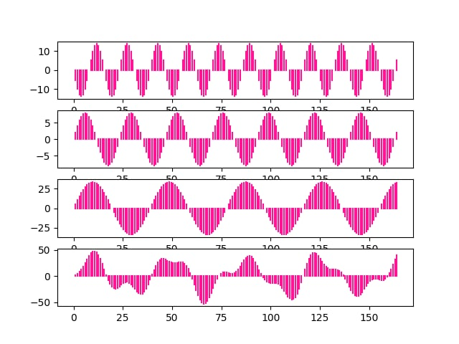

*Рисунок 7 – График линейной комбинации дискретных гармонических сигналов с выводом графиков последовательностей $x_{i}(n)$ (сверху вниз $x_{1}\left(n\right),x_{2}\left(n\right),x_{3}(n))$*

Среднее значение $0.789$

Энергия $E=110847.789$

Средняя мощность $P= 652.0458$

Для построения графиков 1-3 в каждой точке были подсчитаны значения функции $a_{i}x_{i}(k)$, а затем по этим координатам происходила отрисовка. График 4 был построен путем суммирования рассчитанных координат $y$ для графиков 1-3.

Полученные значения $x_{i}(k)$ и $s_{4}(k)$ использовались для расчетов указанных характеристик:

среднее значение – сумма значений последовательности, отнесенная к её длине (было реализовано через функцию np.mean)

энергия – сумма квадратов ее значений последовательности (было реализовано через функции np.sum и np.power)

средняя мощность — энергия, отнесенная к длине последовательности (было реализовано через деление переменной, хранящей значение энергии, на длину (подсчитывалась через len))

1. Смоделировать дискретную затухающую синусоиду $s_{5}\left(k\right)={\left|a\right|}^{k}\cos{({\hat{ω}}_{0}k)}$ и вывести график на интервале времени $n∈[0, N-1]$. Пояснить операции при моделировании данного сигнала.

Дискретная затухающая синусоида $s_{5}(k)$:

$$s_{5}\left(k\right)={\left|-0.845\right|}^{k}\cos\left(\frac{π}{10}k\right) (1)$$

Интервал дискретного нормированного времени $n∈[0;33]$. Дискретная затухающая синусоида представлена на рис. 8.

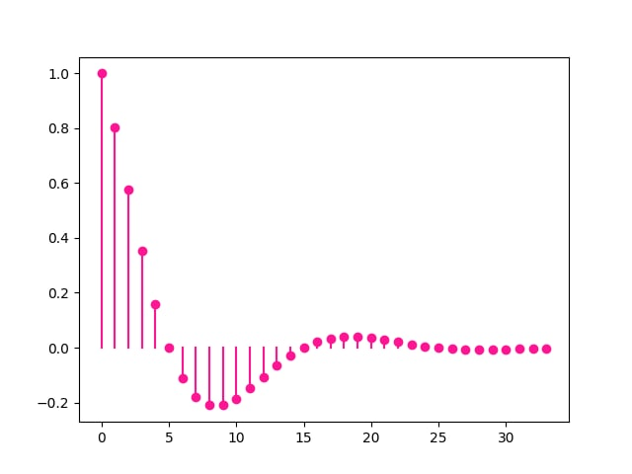

*Рисунок 8 – График дискретной затухающей синусоиды*

Для построения графика были рассчитаны координаты $y$ по формуле (1) и были переданы в функцию отрисовки. Расчеты выполнялись с использованием библиотеки numpy.

1. Вывести график пяти периодов периодической последовательности $s_{6}(k)$ дискретных прямоугольных импульсов амплитуды $U$ и длительности $n_{imp}$ с периодом, вдвое большим длительности импульса. Пояснить операции при моделировании периодической последовательности.

График пяти периодов периодической последовательности $s_{6}(k)$ дискретных прямоугольных импульсов амплитуды $U=9$ и длительности $n_{imp}=9$ с периодом, вдвое большим длительности импульса представлен на рис. 9.

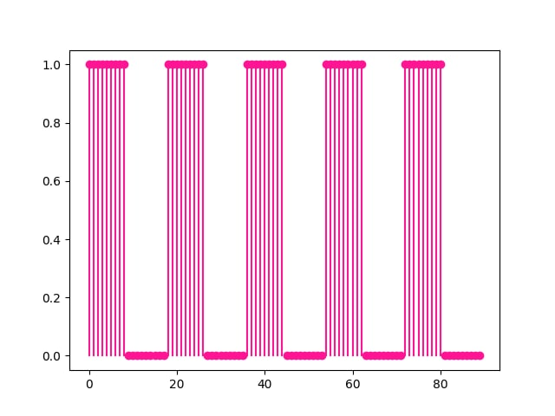

*Рисунок 9 – График пяти периодов периодической последовательности $s_{6}\left(k\right)$ дискретных прямоугольных импульсов*

Для построения графика была использована реализация дискретного прямоугольного импульса из пункта 1, амплитуда была задана равной 9 и таких периодов было выведено 5 согласно заданию

**Выводы.**

В ходе лабораторной работы были получены навыки моделирования дискретных сигналов средствами языка Python, включая библиотеки numpy и matplotlib, на основе их математического описания, а также были изучены основные теоретические положения по данной теме.

Приложение А

Исходный код программы

import numpy as np

import matplotlib.pyplot as plt

# Смоделировать единичный цифровой импульс δd(k) с выводом графиков на интервале

# дискретного времени nT ∈ [0, (N−1)T] и дискретного нормированного времени n ∈ [0, N−1].

# Пояснить взаимосвязь между дискретным и дискретным нормированным временем и

# различие между цифровым единичным импульсом и функцией Дирака.

nrows, ncols = 2, 1

N = 34

T = 0.0005

a = 0.845

n_imp = 9

w_0 = np.pi / 10

# 1)

def func_1(end_of_line, ax, y):

x = np.linspace(0, end_of_line, N, endpoint=True)

for i in range(N):

ax.scatter(x[i], y[i], color="deeppink")

ax.plot([x[i], x[i]], [0, y[i]], color="deeppink")

y = [1, *([0] * (N - 1))]

# 1.1)

end_of_line = (N - 1) * T

fig = plt.figure()

func_1(end_of_line, plt, y)

plt.show()

# 1.2)

end_of_line = (N - 1)

fig = plt.figure()

func_1(end_of_line, plt, y)

plt.show()

# 2)

# Смоделировать дискретный единичный скачок σd(k) с выводом графиков на

# интервале дискретного времени nT∈[0,(N−1)T] и дискретного нормированного

# времени n ∈[0,N-1]. Пояснить соответствие между дискретным единичным

# скачком и функцией Хэвисайда, а также чему равна частота дискретизации

# дискретного единичного скачка.

def func_2(end_of_line, ax):

x = np.linspace(0, end_of_line, N, endpoint=True)

for i in range(N):

ax.scatter(x[i], y[i], color="deeppink")

ax.plot([x[i], x[i]], [0, y[i]], color="deeppink")

# 2.1)

y = [1, *([1] * (N - 1))]

end_of_line = (N - 1) * T

fig = plt.figure()

func_2(end_of_line, plt)

plt.show()

# 2.2)

end_of_line = (N - 1)

fig = plt.figure()

func_2(end_of_line, plt)

plt.show()

# 3)

# Смоделировать дискретную экспоненциальную функцию s1(k) с выводом графиков

# на интервале дискретного времени nT ∈[0,(N−1)T] и дискретного нормированного

# времени n ∈[0,N− 1]. Пояснить соответствие между дискретной и аналоговой экспонентами.

def is_odd(a):

return bool(a & 1)

def func_3(end_of_line, ax, offset):

x = np.linspace(0, end_of_line, N, endpoint=True)

for i in range(offset):

ax.scatter(x[i], 0, color="deeppink")

for i in range(offset, N):

res = np.power(a, i)

if is_odd(i):

res *= -1

ax.scatter(x[i], res, color="deeppink")

ax.plot([x[i], x[i]], [0, res], color="deeppink")

# 3.1)

end_of_line = (N - 1) * T

fig = plt.figure()

func_3(end_of_line, plt, 0)

plt.show()

# 3.2)

end_of_line = (N - 1)

fig = plt.figure()

func_3(end_of_line, plt, 0)

plt.show()

# 4)

# Смоделировать дискретный комплексный гармонический сигнал s2(k)=C exp(j^ω0k)

# с выводом графиков вещественной и мнимой частей на интервале времени n∈[0,N−1].

# Записать данный сигнал в виде комбинации двух вещественных последовательностей.

def func_4_1(end_of_line, ax):

x = np.linspace(0, end_of_line, N, endpoint=True)

fig = plt.figure()

for i in range(N):

res = 5 * np.cos(w_0 * i)

ax.scatter(x[i], res, color="deeppink")

ax.plot([x[i], x[i]], [0, res], color="deeppink")

def func_4_2(end_of_line, ax):

x = np.linspace(0, end_of_line, N, endpoint=True)

for i in range(N):

res = 5 * np.sin(w_0 * i)

ax.scatter(x[i], res, color="deeppink")

ax.plot([x[i], x[i]], [0, res], color="deeppink")

nrows, ncols = 2, 1

end_of_line = (N - 1)

fig = plt.figure()

ax = fig.add_subplot(nrows, ncols, 1)

func_4_1(end_of_line, ax)

ax = fig.add_subplot(nrows, ncols, 2)

func_4_2(end_of_line, ax)

plt.show()

# 5

# Вывести графики последовательностей δd(k), σd(k) и s1(k), задержанных на m отсчетов,

# на интервале времени n∈[0,N−1]. Записать формулы задержанных последовательностей.

end_of_line = (N - 1)

nrows, ncols = 3, 1

offset = 8

fig = plt.figure()

y = [*([0] * (offset)), 1, *([0] * (N - 8))]

ax = fig.add_subplot(nrows, ncols, 1)

func_1(end_of_line, ax, y)

y = [*([0] * (offset)), 1, *([1] * (N - 8))]

ax = fig.add_subplot(nrows, ncols, 2)

func_2(end_of_line, ax)

ax = fig.add_subplot(nrows, ncols, 3)

func_3(end_of_line, ax, offset)

plt.show()

# 6

# Смоделировать дискретный прямоугольный импульс s3(k)={U,n0⩽n⩽n0+nimp−1;0,иначе

# на основе дискретного единичного скачка с выводом графика на интервале времени n ∈[0,N−1].

# Пояснить как выполняется моделирование импульса.

y = [*([0] * (6)), *([n_imp] * (n_imp)), *([0] * (N - 15))]

end_of_line = (N - 1)

fig = plt.figure()

func_1(end_of_line, plt, y)

plt.show()

# 7

end_of_line = (5 * N - 1)

nrows, ncols = 4, 1

offset = 8

def func_7_1(end_of_line, ax):

x = np.linspace(0, end_of_line, 175, endpoint=True)

for i in range(5 * N):

x_1 = 5.5 * np.sin(i * np.pi/8)

ax_1 = -2.5 * x_1

ax.plot([x[i], x[i]], [0, ax_1], color="deeppink")

def func_7_2(end_of_line, ax):

x = np.linspace(0, end_of_line, 175, endpoint=True)

for i in range(5 * N):

x_2 = 1.7 * np.sin(i * np.pi/12)

ax_2 = 4.7 * x_2

ax.plot([x[i], x[i]], [0, ax_2], color="deeppink")

def func_7_3(end_of_line, ax):

x = np.linspace(0, end_of_line, 175, endpoint=True)

for i in range(5 * N):

x_3 = 6.2 * np.sin(i * np.pi/20)

ax_3 = 5.4 * x_3

ax.plot([x[i], x[i]], [0, ax_3], color="deeppink")

def func_7_4(end_of_line, ax):

x = np.linspace(0, end_of_line, 175, endpoint=True)

s4_list = []

for i in range(5 * N):

x_1 = 5.5 * np.sin(i * np.pi / 8)

ax_1 = -2.5 * x_1

x_2 = 1.7 * np.sin(i * np.pi / 12)

ax_2 = 4.7 * x_2

x_3 = 6.2 * np.sin(i * np.pi / 20)

ax_3 = 5.4 * x_3

s4 = ax_1 + ax_2 + ax_3

s4_list.append(s4)

ax.plot([x[i], x[i]], [0, s4], color="deeppink")

return(s4_list)

fig = plt.figure()

ax = fig.add_subplot(nrows, ncols, 1)

func_7_1(end_of_line, ax)

y = [*([0] * (offset)), 1, *([1] * (N - 8))]

ax = fig.add_subplot(nrows, ncols, 2)

func_7_2(end_of_line, ax)

y = [*([0] * (offset)), 1, *([1] * (N - 8))]

ax = fig.add_subplot(nrows, ncols, 3)

func_7_3(end_of_line, ax)

ax = fig.add_subplot(nrows, ncols, 4)

s4 = func_7_4(end_of_line, ax)

plt.show()

s4_mean = np.mean(s4)

s4_energy = np.sum(np.power(s4, 2))

s4_power = s4_energy/len(s4)

print(s4_mean, s4_energy, s4_power)

#8

def func_8(end_of_line, ax):

x = np.linspace(0, end_of_line, N, endpoint=True)

fig = plt.figure()

for i in range(N):

res = np.power(abs(a), i) * np.cos(w_0 * i)

ax.scatter(x[i], res, color="deeppink")

ax.plot([x[i], x[i]], [0, res], color="deeppink")

end_of_line = (N - 1)

fig = plt.figure()

func_8(end_of_line, plt)

plt.show()

#9

y = [*([1] * (n_imp)), *([0] * (n_imp))] * 5

end_of_line = n_imp * 2 * 5

def func_9(end_of_line, ax):

x = range(end_of_line)

for i in range(end_of_line):

ax.scatter(x[i], y[i], color="deeppink")

ax.plot([x[i], x[i]], [0, y[i]], color="deeppink")

fig = plt.figure()

func_9(end_of_line, plt)

plt.show()